DISTANČNÍ VÝUKA II.
Velikonoční radovánky

Vážení rodiče,
na následujících stránkách najdete další inspiraci pro aktivity, které můžete s dětmi provádět v domácích podmínkách.
-----------------------------------------------------------------------------------------------
PROTÁHNEME NAŠE TĚLA...!
•Vyzkoušejte si cviky na rovnováhu - stoj na levé a pravé noze, měňte při tom pozice rukou (připažení, rozpažení, vytažení rukou nahoru,…) KDO VYDRŽÍ DÉLE?
• Zkuste ty samé cviky zopakovat s malým míčkem v ruce, neupadne?
•Když už máme v ruce míč-Zkus ho vyhodit a zase chytit, hodit na cíl (do koše, do ruliček od toaletního papíru).

Za odměnu můžeme vytvořit dětem dráhu, dát jim míček na lžíci a nechat je procházet trasu, míček nesmí spadnout (slalom ze židlí, podlézt stůl, překročit plyšovou hračku).
Ty odvážnější můžou dráhu venku zkusit s vajíčkem, když nás čekají ty Velikonoce 😊

•A ještě inspirace na ranní rozcvičky........kostka plná cviků, stačí jen vystřihnout a slepit.
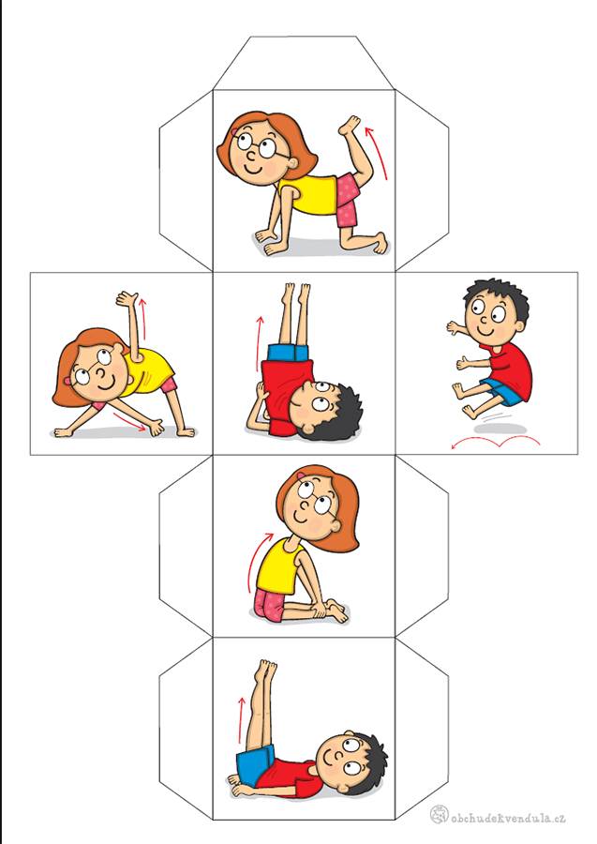

HODY, HODY, DOPROVODY....

Letošní velikonoční tradice budou nejspíš trochu jinak, než jsme zvyklí, ale tu správnou “hodovačku” by měl umět každých kluk i každá holka.

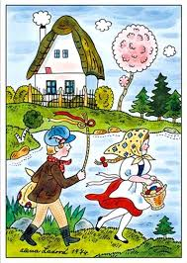

VELIKONOČNÍ PRO KLUKY VELIKONOČNÍ PRO HOLKY
Upletl jsem pomlázku, je hezčí než z obrázku, Kropenatá slepička snesla bílá vajíčka,
Všechny holky, které znám, navštívím a vymrskám. obarvím je, vymaluji, všechny chlapce podaruji,
Než mi dají vajíčko, vyplatím je maličko. pentličky si nastříhám, na pomlázku jim je dám.

HODY, HODY, DOPROVODY
Hody, hody doprovody,
dejte vejce malovaný!
Nedáte-li malovaný,
dejte aspoň bílý,
slepička vám snese jiný.

Učte děti říkadla opakováním kratších částí textu, postupně přidávejte delší části říkadel (taková hra “na ozvěnu”).Můžete s dětmi vymyslet i jednoduchý pohyb (tleskání, dupání, hry s prsty,…)k jednotlivým říkadlům. Učení bude o to jednodušší
Za odměnu si děti můžou vymalovat omalovánku s kraslicemi v košíku.

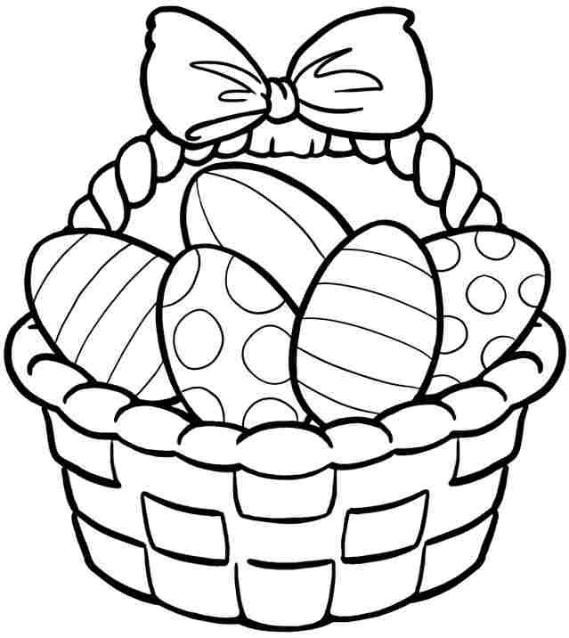

VŠECHNY MOJE PRSTY......
Na svátky Velikonoční maminka nejspíš upeče tradičního beránka....A TO BUDE DOBROTA!
Našemu beránkovi se ale ztratily skoro všechny kudrlinky. Dokážeš mu je dokreslit?
Než začneš, procvič a uvolni si obě ruce pomocí básničky:

VŠECHNY MOJE PRSTY
(ukážeme všechny prsty na rukou)
SCHOVALY SE V HRSTI
(sevřeme ruku v pěst a schováme ji do druhé ruky)
SPOČÍTÁM JE HNED
(ukážeme sevřenou pěst)
JEDNA, DVA, TŘI, ČTYŘI, PĚT!
(počítáme jednotlivé prsty)

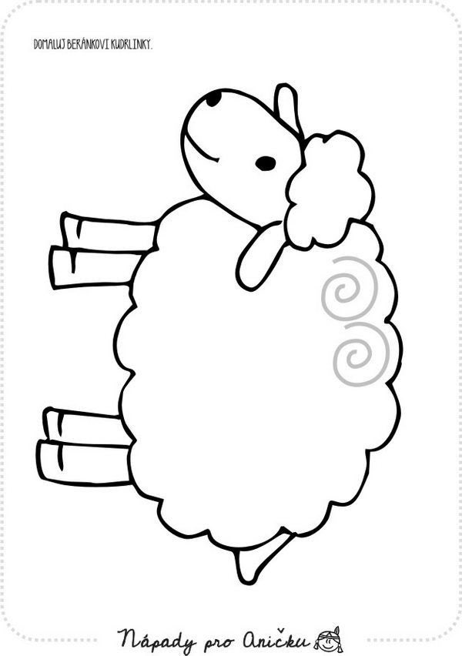

….DEJ MI JEDNO VAJÍČKO!
Na následujících řádcích najdete různé inspirace na Velikonoční tvoření. Pokud se rozhodnete nějaký nápad vyzkoušet, můžete si fotografie z tvoření vložit do vašich leporelových obálek......

•KRASLICE
Budeme potřebovat: nabarvená vajíčka(klasické barvy na vajíčka nebo popř. tempera), lepidlo (nejlépe Hercules), špejli, cukr/sůl nebo mouku, mletou kávu nebo mák, bělítko (popř. bílý lak na nehty)
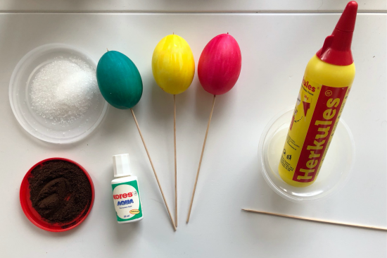Vybereme si jedno nabarvené vajíčko a špejli namočíme do lepidla. Lepidlo
naneseme na libovolná místa na vajíčku.
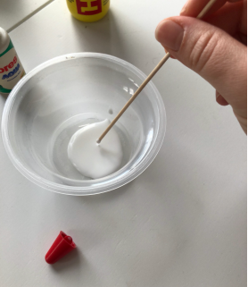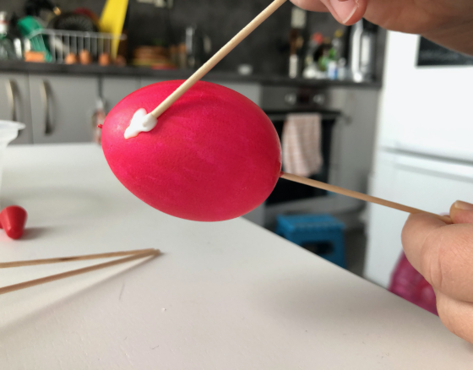
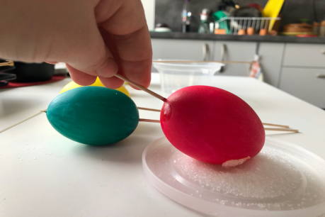 Obalíme vajíčko v cukru, máku, či kávě a máme hotovo!

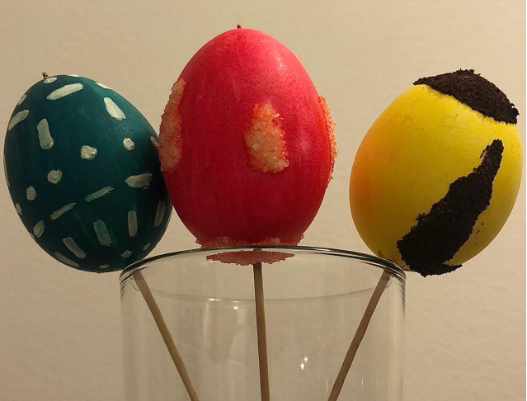

•SKOŘÁPKY
Budeme potřebovat : Fixy, skořápky od vajíčka (větší než polovinu), semínka řeřichy, petrželky, pažitky, květin apod., role od toaletního papíru, vatu a vodu na zalití.
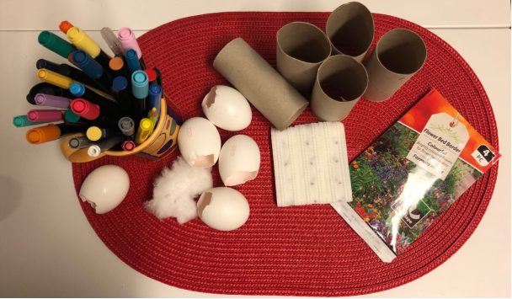

Na dno skořápky dáme vatu (cca do poloviny skořápky), poté do skořápky vložíme semínka rostlin a zalijeme.
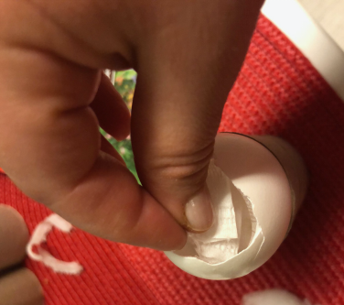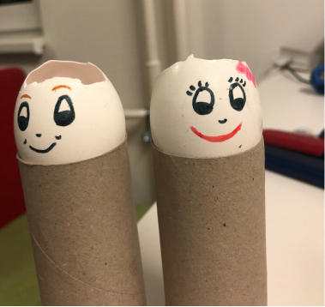

Skořápky se semínky vložíme do roliček od toaletního papíru (můžete ruličky ozdobit-pomalovat, polepit barevným papírem…) a dáme na místo, kde je hodně světla a tepla a pravidelně zalíváme jednou za den. Kdo by chtěl, může na skořápky dokreslit obličeje a těšit se, až jim narostou zelené vlásky 😊

Kdo zasadí řeřichu, či jinou pochutinu, odměnou bude dobrota na krajíci chleba s máslem.

•BARVÍME-”CO DŮM DÁ”
Uhodnete, jakou surovinu můžeme použít na barvení kraslic? Zkuste přírodní barvení...třeba přijdete i na další zajímavá domácí barviva.

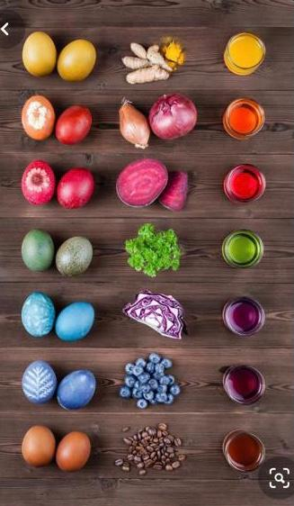
• KRASLICE TROCHU JINAK
- kraslice vyskládaná z různých hraček. Lze použít přírodniny, co ještě můžete doma použít? Na co asi děti přijdou?
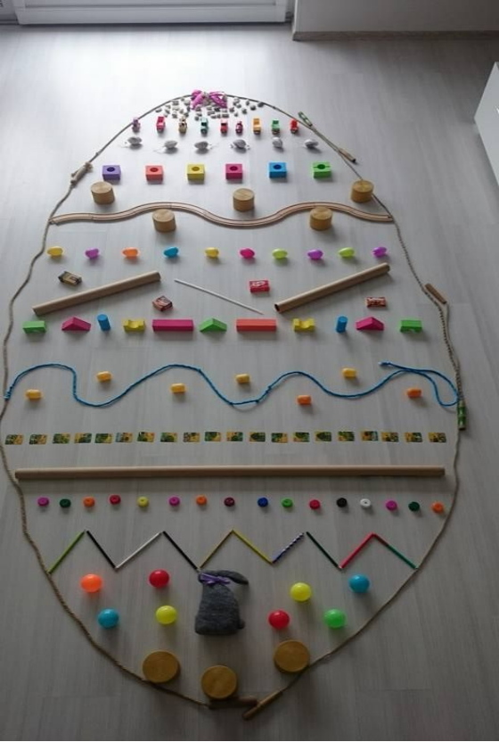

SPOLEČNÉ PEČENÍ....vážíme, měříme, sledujeme kynutí
S dětmi v kuchyni …....nebojte se je zapojit do veškerých běžných prací. Už jen pozorovat maminku v kuchyni jak vaří, peče, válí,...je veliké dobrodružství. A teď to budou moc dělat také! Povídejte si o tom, co děláte, jak to děláte, proč to děláte, vyprávějte si pracovní postup, nebojte se vzniklého “nepořádku” při práci, vždyť máte malého pomocníka, který vám po skončení se vším úklidem pomůže.😉
Zkuste si s dětmi například upéct
tradiční velikonoční JIDÁŠE.
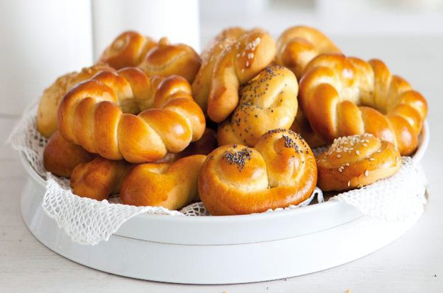
Na 1kg polohrubé mouky-
15dkg Hery
10dkg cukru krupice
2 žloutky
5dkg droždí
½ až ¾ l mléka
Lžička soli

Vypracujte kynuté těsto, nechte hodinu kynout. Vypracujte tvary dle libosti a před pečením potřete rozpuštěným máslem.
Jidáše se podávají namazané medem a tradičně se pekly na ZELENÝ čtvrtek.
Zapojte děti do prostírání tabule ke společnému stolování. Naučí se, jak správně založit příbor, talíře, sklenice, ubrousky. A také co patří vpravo, vlevo, nahoru, dolu, kam patří malý, velký talíř…
Uložit nádobí do myčky a vyklidit myčku, i s tím Vám mohou pomoci.

Dobrou chuť!

….. A NEŽ NÁM TO VYKYNE.....
Zjistíš, jakou barvu bude mít každé vajíčko?
Při vybarvování zkus nepřetáhnout tvar vejce.
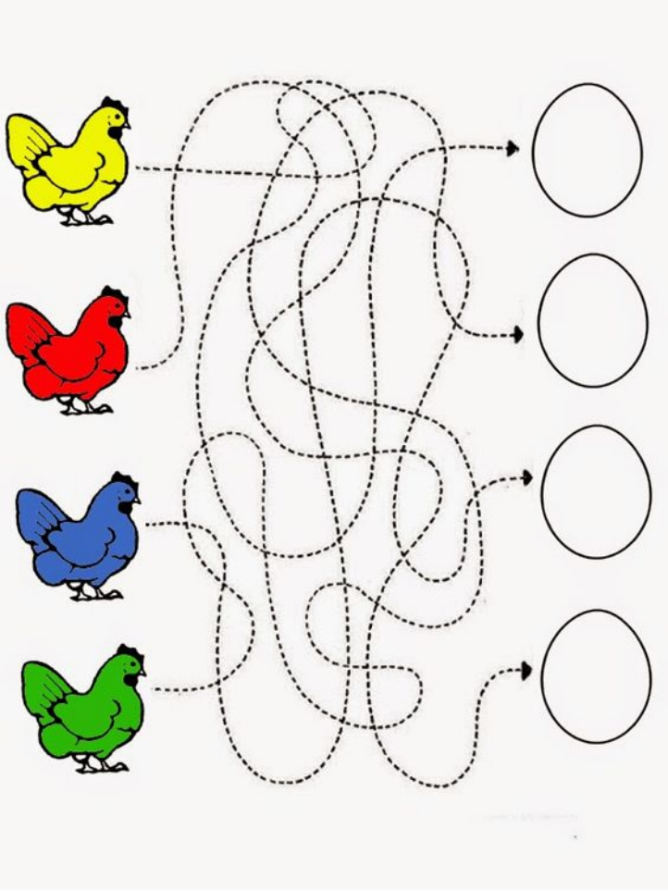

MOJE PUSA TA SE MÁ, JAK SI PĚKNĚ UŽÍVÁ!
Každý den by také děti měli pár minut věnovat logopedické prevenci a správnému vyslovování hlásek. Zejména u dětí, které mají logopedickou vadu řeči, u které je potřeba náprava.
•Nejjednodušším způsobem je posadit dítě před zrcadlo a procvičovat např: každou hlásku zvlášť:

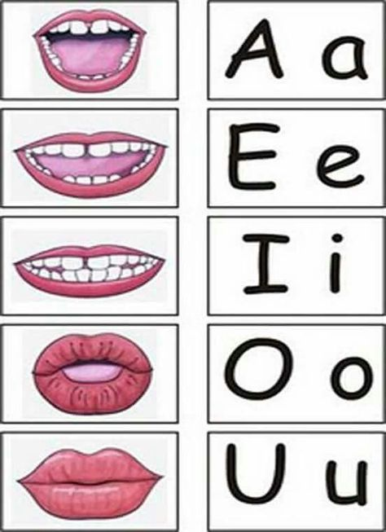

Zahrajte si na televizního moderátora, který se rozmlouvá před čtením zpráv.(Hodně otvírat pusu-až to “přehánět”, dbát na správném nastavení rtů, spojovat samohlásky se souhlásky- “mamama”, “lilili”, “nonono”, hrajte si s hlasem-šeptejte, zvyšte hlas, mluvte hluboko, vysoko, apod.)
Můžete také zapojit různé oromotorické cviky například:
•Jede mašina : “š-š-š-š-š-š-š-š” a houká “ hůůůůůůůůů”
•když maminka vaří v papiňáku : “dlouhé “sssssss”
•střídání hlásky S a Š:” s-š-s-š-s-š-”
•zahrajeme si na miminko: ukazováčkem ruky drnkáme do rtů “ brm, brm”
• lížeme zmrzlinu (vyplazujeme jazyk) a teď máme špinavou pusu (olízneme horní a spodní ret)
•stěrače: jazykem přejíždíme po horních zubech sem a tam
•uděláme čertíka

Nezapomeňte pusu a tváře odměnit příjemnou masáží-proťukat tváře prstíky, pohladit je, nafouknout tváře jako bublinu.

• Věnujte pozornost správnému DÝCHÁNÍ
Nemusíme hledat žádné vymoženosti...jen myslet na to, že NÁDECH nosem, VÝDECH pusou.
-vezmeme brčko a sklenici vody a děláme bubliny
a foukáme do papírové kuličky (stolní fotbal, jen přefouknout stůl, udělat kuličce dráhu,…)
- bublifukem děláme bubliny , foukáme do pírka, či větrníků
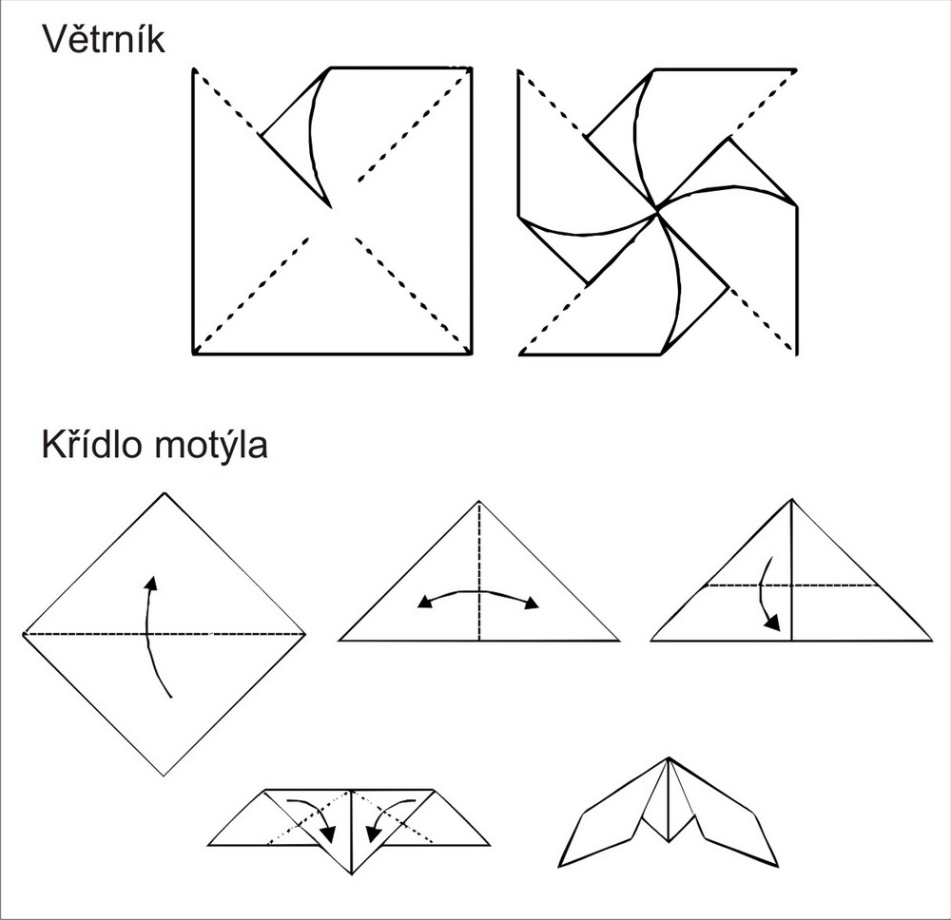

------------------------------------------------------------------------------------------------------------------

Odměnou po práci, může být pohádka z večerníčkového cyklu “CHaloupka na vršku” :
“JAK SE POMLÁZKY ZTRATILY”
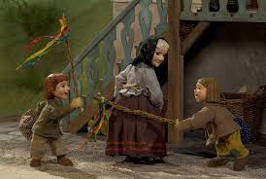
Odkaz na pohádku:

https://www.youtube.com/watch?v=_4qngXTIYjA&list=PLTHuqoc0y_Xyq05LPMvVs-IATL3ioiZuJ&index=5

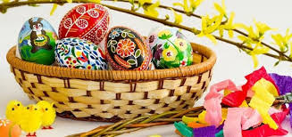

I nadále tvořte s dětmi své obálkové leporelo, nyní s nádechem Velikonoc.

Podívejte se s dětmi do knížky nebo na internet a vyhledejte něco o Velikonočních tradicích. Proč se pletou pomlázky? Kam na Zelený čtvrtek „odlétají zvony“….

Věříme, že Velikonoce prožijete, jak nejlépe budete umět, že budou veselé a šťastné, voňavé a barevné, prozpívané a prosmáté.

Snad už brzo budeme zpívat a smát se společně ve školce!

